連結網址之掛網圖檔如下：
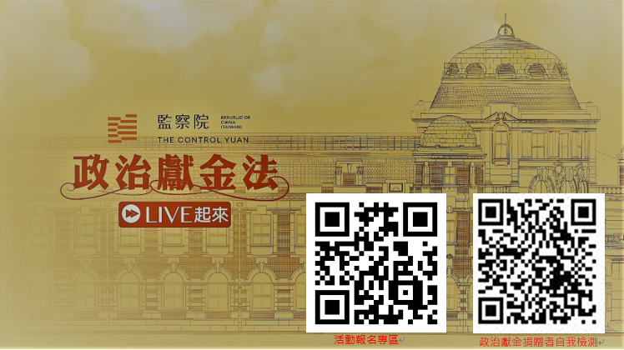
連結網址：https://sunshine.cy.gov.tw

背景圖檔下載區：
https://sunshine.cy.gov.tw/News.aspx?n=8&sms=8855&_CSN=10
如下網頁
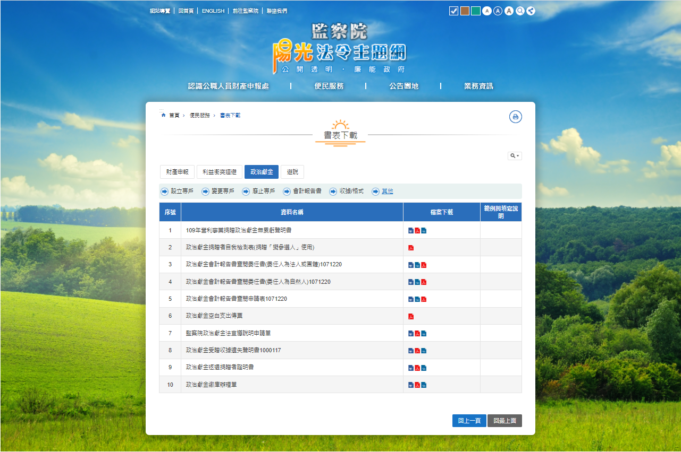

活動報名專區：
https://sunshine.cy.gov.tw/ActiveList.aspx?n=490&sms=8856
如下網頁
